**1. 미용실 관리**

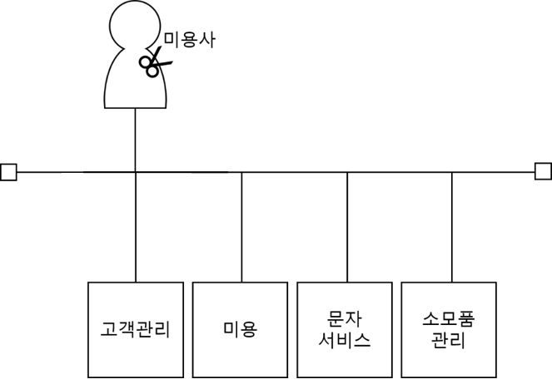

**//고객관리에 쿠폰이 들어감**

**2. 미용실 업무 흐름도**

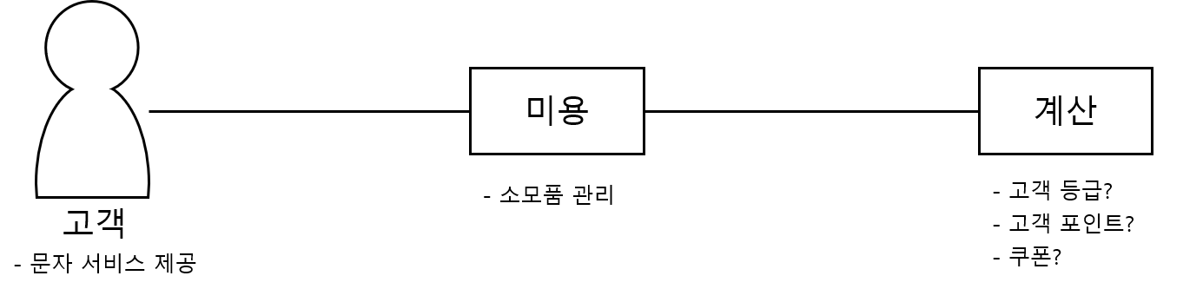

**3. 미용실 소모품 체크 흐름도**

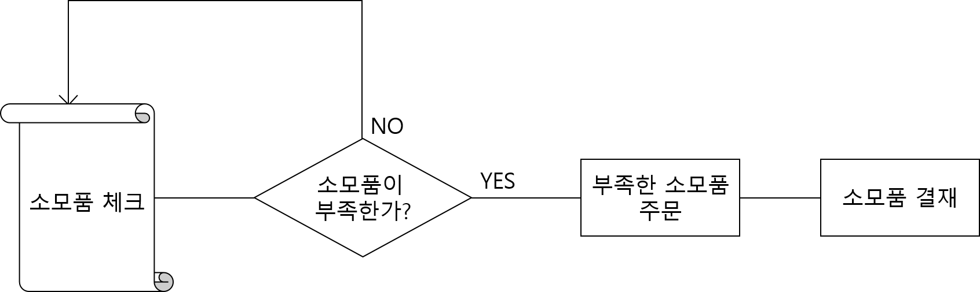

4. 고객 관리

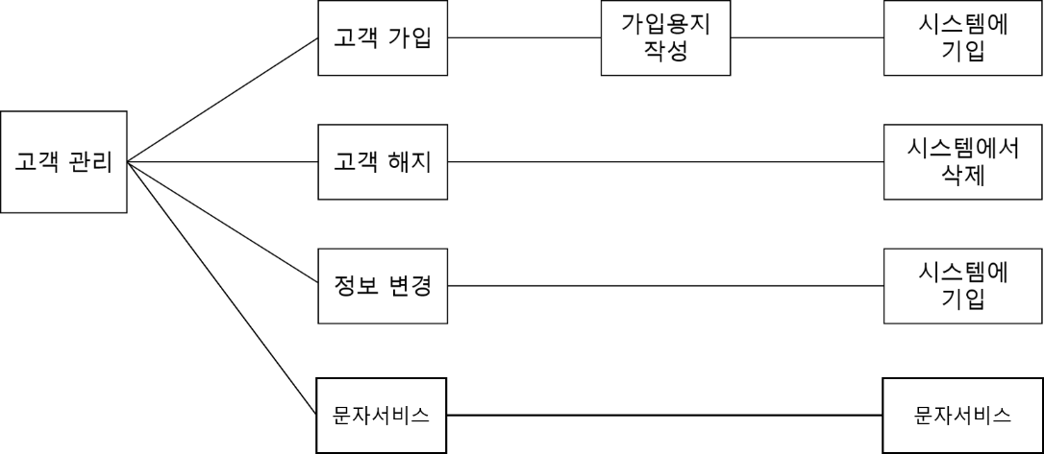

5. 문자 서비스

